RECTIVAR
CARACTERISTIQUES:
Variateur analogique triphasé à pont complet bidirectionnel.
Gamme de vitesse 1 à 300.
Tension d'alimentation: 220 à 500V.
Fonctionnement 4½.
Intensité nominale 16A.
Logique de frein intégrée.
Carte d'isolement galvanique. Inductances de ligne intégrées.
Consignes de vitesse:
- interne: par potentiomètre intégré
- externe: 0 à 10V délivré par source extérieure (Ze = 32 K ½)
Exploitation des fins de course "travail" du système de levage:
- interne: en série avec les commandes montée/descente.
- externe: entrées d'un automate programmable.
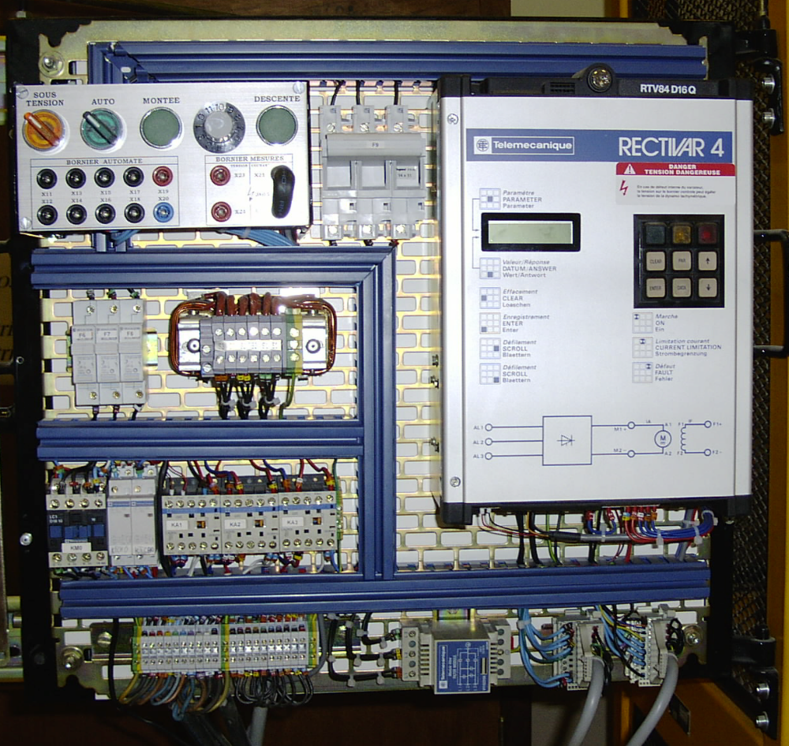

Paramètres par défaut pour le RECTIVAR

Réglage Accélération : 10 * 0,1 s
fonctionnement Décélération : 10 * 0,1 s
Vitesse maxi : 1410 tr/min
I induit maxi : 4 A
Ref. I excitation : 1%
Lim. Imax moteur : 4 A
Lim. Imax frein : 2 A
Gain proport. N : 20 %
Gain integr. N : 15%
Gain réponse I : 10 %
Gain proport. I : 3%
Impulsion I induit : 3 A
Temps d’impulsion : 0,1 s

Configuration Dialogue : français
Rectivar : 84-V3.1/8 Ampère
Option : VW2RLD221/Ind 1,5
2 configurations : non
f-50 Hz/Tension 400V
Type retour : dynamo tachy.
0,06V/tr/min
Connect. retour N : direct
Vitesse nom. : 1410 tr/min
Vitesse max. : 1410 tr/min
Tension induit : 400 V
Carte isolement : position 2
I induit maxi : 4 A
Affect. option : oui
Petite vitesse : non
Excit VW3RZD104
Lim. I variable : non
Gain variable : non
Shunt integr. N : non
Rampe en S : non
Ref. N interne : non
Détec. référence : non
2 quadrants : non
Affectation spéc. E/S : oui
Relais K2 : hors limite
Entrée A1 : non affectée
Entrée EC : 0-20 mA
Sortie A01 : retour vitesse
Sortie A02 : retour I induit
Réglage A0 : non
Sortie L01 : excitation
Sortie L02 : chute réseau
Entrée LI1 : RAZ rapide lampe
Entrée LI3 : forward
Entrée LI4 : reverse
EC : pesée charge : non
Affect. spéc. déf. : non

N.B. : Après chaque dialogue dans le mode ‘’configuration’’, il faut faire un RAZ en ouvrant le pont entre les bornes PL et RUN.

Méthodologie pour le réglage des paramètres du RECTIVAR:

Le RECTIVAR possède 2 types de réglages:

Réglages de configuration:
Description du RECTIVAR et du matériel utilisé sur ce système:
Moteur
mesure vitesse
frein....

Réglages de fonctionnement:
Accélération, décélération, vitesse maxi du moteur.
I induit max, I excitation, I frein.
Correcteurs d'asservissement: Gain proportionnel et intégral vitesse,
Limitation de I.
Vous ne devez intervenir que sur les réglages Acc et Déc pour optimiser le fonctionnement du système.

Accès aux réglages de fonctionnement:

1-Clavier et afficheur du RECTIVAR:

Afficheur 2 lignes: 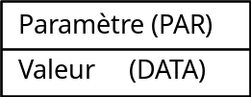
La ligne qui clignote est celle que l'on peut modifier.

Clavier 6 touches et 3 voyants:

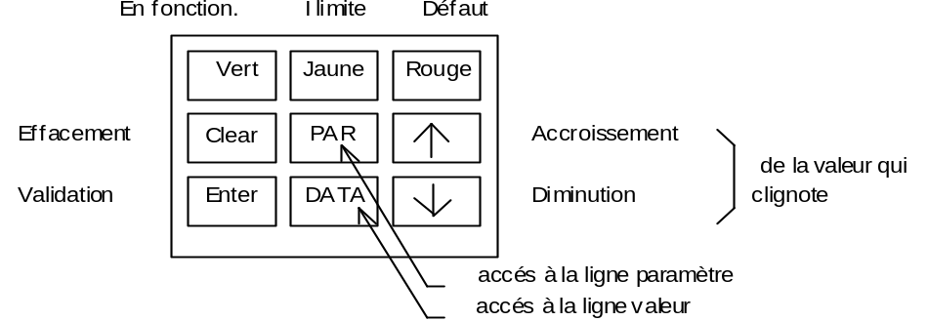
2-Méthodologie:
RECTIVAR sous tension, moteur à l'arrêt:
-Positionner la clé sur réglage (horizontale).
-Appui simultané sur accroissement et diminution.
Fonctionnement réglage?
-ENTER.
-Choisir la ligne à modifier (accroissement ou diminution).
-DATA pour accéder à la valeur (valeur clignote).
-Accroissement ou diminution pour changer la valeur.
-ENTER pour la valider.
Fin réglage?
-CLEAR pour d'autres réglages
-ENTER pour finir.
Fonctionnement réglage?
-Re basculer la clé (verticale).
Le RECTIVAR est prêt à fonctionner avec les nouveaux réglages

